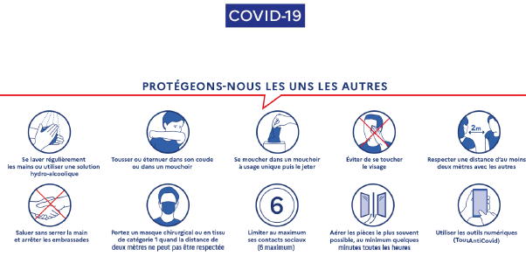

ENGAGEMENT DE L’EMPLOYEUR DANS LE CADRE DE LA PMSMP EN PERIODE DE CRISE SANITAIRE

N° de la convention de PMSMP : …………………………………………….

L’entreprise ci-dessous désignée s’engage à mettre en œuvre les mesures tendant à faire barrière au Covid -19 pour l’accueil des bénéficiaires de l’immersion professionnelle PMSMP prescrite par les Missions Locales.

Nom et adresse de l’entreprise : ……………………………………………...
…………………………………………………………………………………….…………………………………………………………………………………….
Nom du représentant légal de l’entreprise : …………………………………

Nom du tuteur de l’entreprise en charge de l’accueil et du suivi du bénéficiaire de la PMSMP: …………………………………………………….

Objectif de la PMSMP :
☐ Découvrir un métier ou un secteur d’activité
☐ Confirmer un projet professionnel
☐ Acquérir de nouvelles compétences ou expériences pour initier une démarche de recrutement

Intitulé du poste : ……………………………………………………………….
Période de la PMSMP : du … / … / 2021 au … /… / 2021
Nom du bénéficiaire de la PMSMP : ………………………………………….

L’employeur déclare mettre en place les actions pour garantir la sécurité et la santé des personnes accueillies en PMSMP, en conformité avec le protocole national et les Fiches conseil et guides ».

A …………………………………………. Le : … / … / 2021

Signature de l’employeur | Signature du  tuteur | Signature du bénéficiaire

